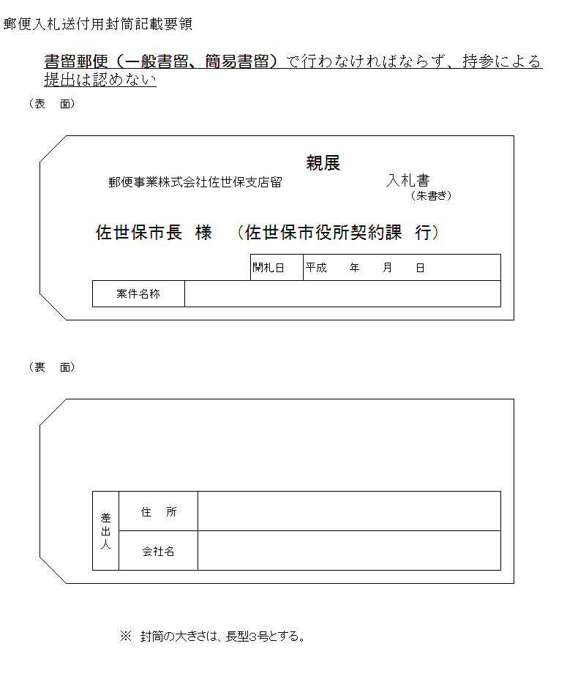

（佐世保市役所文化財課行）

〒857-0041

日本郵便㈱佐世保木場田郵便局留

令和７年度佐世保市文化財保存活用地域計画作成支援等業務

令和7年7月8日